PROJETO DE LEI N° 13/2022-L
Data: 04 de abril de 2022

PARECER CONJUNTO 13
Comissões Permanentes de Justiça e Redação; e, de Finanças, Orçamento e Fiscalização

Os Vereadores que abaixo subscrevem, membros das Comissões Permanentes acima nominadas, e atendendo pedido formulado nesta data, durante o intervalo da 9ª Sessão Ordinária, passam a deliberar em caráter excepcional e de forma conjunta, a seguinte matéria legislativa: Projeto de Lei nº 13/2022, do Legislativo Municipal, que dispõe sobre a estrutura organizacional e administrativa da Câmara Municipal de Marechal Cândido Rondon, e dá outras providências.

Os autores do Projeto, Vereadores Pedro Rauber e Dionir Luiz Briesch, ressaltam que, como já é de conhecimento, constantemente o quadro de servidores deste Poder Legislativo é objeto de análise e colaboração dos órgãos de controle. Recentemente, tal como já divulgado, o Ministério Público solicitou a adequação das funções gratificadas, em especial as de: Auxiliar de Recursos Humanos, Auxiliar de Patrimônio e de Auxiliar de Compras e Licitações.

Da mesma forma, há notícias indagando a ausência de Banco de Horas e forma de compensação, evitando o pagamento excedente de horas extraordinárias.

Como o objetivo de adequar a estrutura administrativa desta Casa de Leis, em especial, quanto aos cargos e organogramas existentes e sua divulgação institucional, se faz necessário a exclusão de departamentos não mais existentes e a incorporação de outros.

Com o objetivo de sanar os apontamentos apresentados, foram excluídos todos os cargos de auxiliares apontados, contudo, as funções de Recursos Humanos serão de responsabilidade da divisão criada, a qual será atribuída por meio de gratificação a servidor de carreira.

O auxiliar de compras foi modificado pela função gratificada de Membro da Comissão de Licitação, situação que atende as normativas e recomendações do Tribunal de Contas do Estado:

CONSULTA. GRATIFICAÇÃO PARA MEMBROS DE COMISSÃO DE LICITAÇÃO. POSSIBILIDADE DE PAGAMENTO. CRIAÇÃO POR ATO DA DIREÇÃO SUPERIOR DA ENTIDADE PARA OS SERVIDORES CELETISTAS. PARA OS DETENTORES DE CARGO EM COMISSÃO A FIXAÇÃO DEVE SER REALIZADA POR LEI MUNICIPAL. (Acórdão nº 1701/07 – Tribunal Pleno – TCE/PR).

Consulta. Instituição de gratificação para membros de comissão de licitação. Necessidade de previsão legal. Recebimento com outra gratificação. Possibilidade se destinada a servidor efetivo e com natureza diversa, vedada a acumulação de função. (Acórdão nº 1144/12 – Tribunal Pleno – TCE/PR).

Quanto ao banco de horas, houve a sua regulamentação em lei e a previsão de compensação durante o exercício financeiro, atendendo um apontamento apresentado no Ministério Público e já em estudo nesta Casa de Leis.

Houve a regulamentação da gratificação por encargo de função, conforme previsto no Estatuto dos Servidores Públicos Municipais e com reprodução semelhante na Lei Federal nº 8.112/90.

Outra adequação é no que consiste a jornada limitada de 06 (seis) horas do cargo de telefonista, neste caso, para atender melhor as demandas do Parlamento, houve a exclusão de uma vaga prevista em lei e a criação do cargo de recepcionista. Tal situação é mais adequado para as necessidades administrativas.

Por fim, houve majoração da dedicação exclusiva do cargo de contador, o qual estava inferior se comparado as demais funções da estrutura administrativa. Bem como valorização da remuneração dos diretores, os quais, por vezes, ficavam inferiores aos seus subordinados.

Desta forma, os membros das Comissões Permanentes de Justiça e Redação e de Finanças, Orçamento e Fiscalização manifestam voto favorável e conjunto, recomendando a aprovação do Projeto em Plenário. Nada mais havendo, foi encerrada a reunião, realizada no Plenário desta Casa de Leis. É o Parecer Conjunto, ao qual subscrevem. Plenário Ariovaldo Luiz Bier, 04 de abril de 2022.

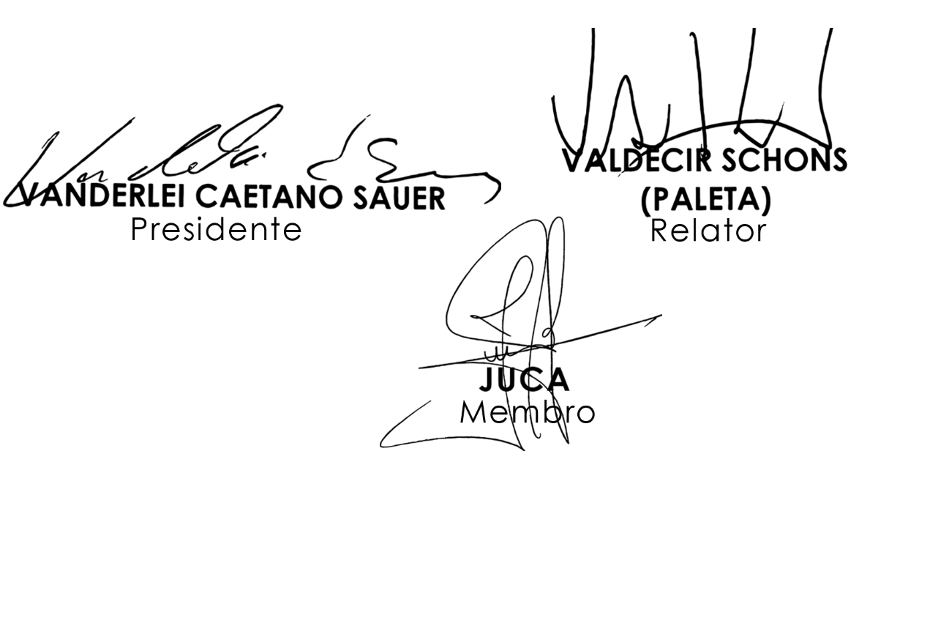
JUSTIÇA E REDAÇÃO:

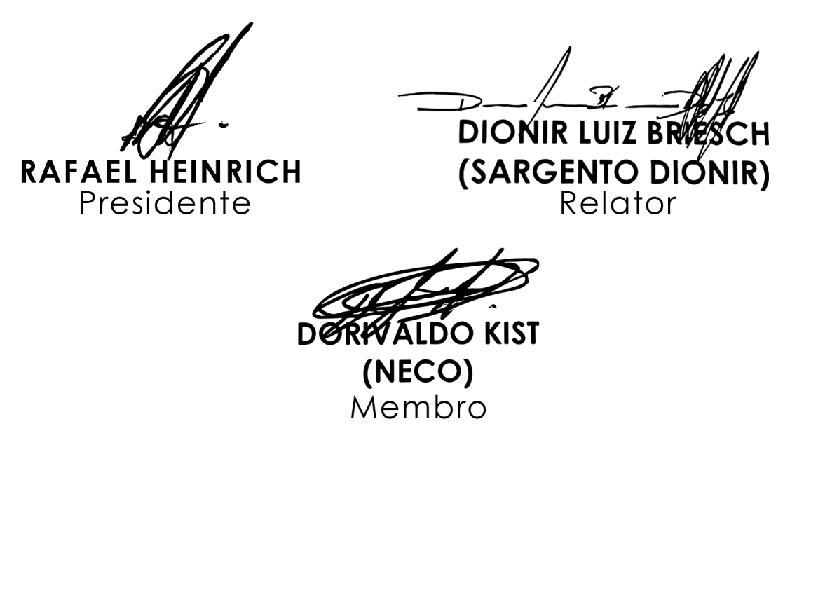
FINANÇAS, ORÇAMENTO E FISCALIZAÇÃO:

